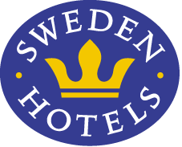

Pressrelease 2010-06-09

På torsdag öppnar ett nybyggt Sweden Hotels i Motala

Torsdag 10 juni öppnar nybyggda Hotell Nostalgi i Motala. Hotellet ligger i populära Motala Hamn med ett rikt nöjesutbud och båtliv. Läget mellan Göta Kanal och Vättern innebär att alla rum har sjöutsikt. Inredningen är skärgårdsinspirerad och hotellet ligger vägg i vägg med Motala Motormuseum. Hotell Nostalgi blir det 33:e hotellet som ingår i hotellkedjan Sweden Hotels.

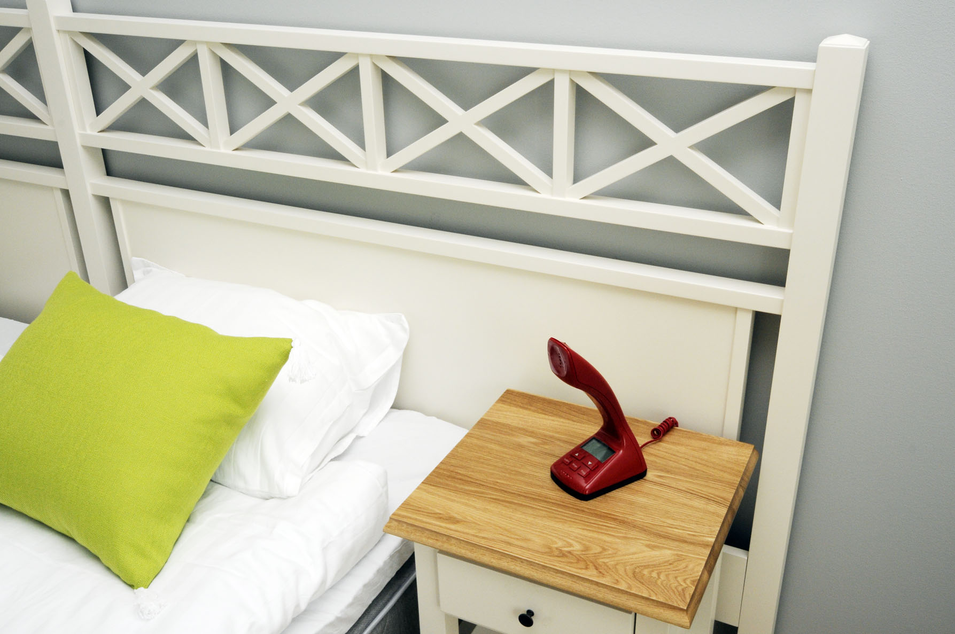
Hotell Nostalgi ligger i Motalas hamnområde med trevliga promenadstråk, restauranger och nöjen utanför dörren. I koncernen ingår även Motala Motormuseum, som är Sveriges största motormuseum, samt Café Nostalgi, Restaurang Wetternmagasinet och Glass-boden, alla belägna i hamnen. Hotellet ligger ett par hundra meter från centrala Motala med mysig småstadsshopping och en blommande stadspark. Hotellet öppnar lagom till att Vätternrundan går av stapeln.

”Sweden Hotels ger oss nätverk och kunskap att driva hotell”, berättar Bengt Berg, en av initiativtagarna till Hotell Nostalgi. ”Vi vill sätta en egen prägel på hotellet. Konceptet är enkelt och vi får tillgång till de verktyg vi behöver för att driva ett lönsamt hotell”, fortsätter Bengt. Med medlemskapet hoppas Hotell Nostalgi kunna tillföra kedjan ett nytt upplevelsehotell.

”Det är en glädje att välkomna Hotell Nostalgi till Sweden Hotels. Vi har sett hotellet växa från ritningarna till ett läckert och fräscht hotell, med ett suveränt läge”, säger Eva Palmgren på Sweden Hotels. ”Intresset för medlemskap i vår hotellkedja fortsätter att vara stort”, fortsätter Eva. Hittills i år har Sweden Hotels vuxit med fem nya medlemmar och förhandlingar pågår med många fler.

För mer information: www.swedenhotels.se, vårt pressrum på Newsdesk eller kontakta
- VD Hotell Nostalgi Bengt Berg, info@hotellnostalgi.se, 0704-911 611
- styrelseledamot Dietmar Aiff, dietmar@hotelradmannen.se, 0708-55 44 17
- styrelseordförande Fredric Öhman, fredric.ohman@swedenhotels.se, 0733-10 77 82
- styrelseledamot Jeanette Nerman, nerman@continental-halmstad.se, 0708-28 91 24
- pressansvarig Eva Palmgren, eva.palmgren@swedenhotels.se, 070-680 4220
___________________________________________________________

Sweden Hotels är den personliga hotellkedjan – Hotels with a Personality! Kedjan är i stark tillväxt med tre- och fyrstjärniga hotell spridda över hela landet, samt ytterligare en handfull hotell som är medlemmar i stamgästprogrammet Gästklubben. Samtliga hotell är privatägda, och upplevelsen på plats skall ge det där lilla extra som bara ett personligt, privatägt hotell kan ge. Kedjans målsättning är att vara landets bästa och mest personliga hotellkedja. Sweden Hotels tillhandahåller stamgästprogrammet Gästklubben, inköpsavtal, ett välkänt varumärke, gemensam marknadsföring och flera bokningskanaler för en internationell närvaro. Hotellkedjan samarbetar med Akzent Hotels, med ett hundratal privatägda hotell i Tyskland, Schweiz och Österrike. Fenix Hospitality Sweden AB äger och förvaltar varumärkena Sweden Hotels och Gästklubben.

